KUPNÍ SMLOUVA č. Sml.2021/01/01-ZŠ
Zbyněk Hubka
se sídlem Lidická 1758/25, 79201 Bruntál
IČ: 42980071
bankovní spojení: 885941771/0100
na jedné straně,
dále jen „Prodávající“
a
Základní škola Bruntál, Cihelní 6
se sídlem Cihelní 1620/6, 79201 Bruntál
zastoupena: Bc. Mgr. Jiří Pozdíšek, ředitel školy
IČ: 66145309
bankovní spojení:153456420/0300
na druhé straně,
dále jen „Kupující“
uzavírají podle ustanovení § 2079 a násl. občanského zákoníku
kupní smlouvu
Článek I.
1. Kupující má zájem o dodávku 10 ks notebooků Lenovo IdeaPad 5 15 ARE05, RAM 8 GB, HDD 512 GB SSDSW Windows 10 home.
Na základě poptávky Kupujícího Prodávající zpracoval Nabídku, která tvoří přílohu č. 1 této smlouvy
2. Na základě shora popsaných dokumentů uzavírají Prodávající a Kupující tuto kupní smlouvu.
Článek II.
Předmět smlouvy
Prodávající se touto smlouvou zavazuje dodat Kupujícímu 10 ks noteboků Lenovo IdeaPad 5 15 ARE05, RAM 8 GB, HDD 512 GB SSDSW Windows 10 home, uvedené v příloze č. 1 této smlouvy označené jako „Specifikace zboží“ Dodávka zboží bude provedena za podmínek upravených dále v této smlouvě a Kupující se zavazuje způsobem sjednaným dále v této smlouvě zaplatit prodávajícímu za dodávku zboží kupní cenu.
Příloha č. 1 je nedílnou součástí této smlouvy.
Článek III.
Práva a povinnosti smluvních stran
- Prodávající:
a) je povinen dodat Kupujícímu zboží uvedené v příloze č. 1 této smlouvy (dále jen „zboží“), a to na adresu Základní škola Bruntál, Cihelní 6, Cihelní 1620/6, 79201 Bruntál. Náklady na dopravu zboží do místa dodání nese Prodávající. Termín dodání je sjednán na den 29.1.2021.
b) je v rozsahu stanoveném právními předpisy a touto smlouvou odpovědný za kvalitu, jakost a další vlastnosti zboží
c) je povinen před dodáním vyzkoušet funkčnost dodávaného Zboží,
2. Kupující je zejména povinen:
b) uhradit Prodávajícímu řádně a včas sjednanou kupní cenu podle článku IV. této smlouvy,
c) bezodkladně sdělit Prodávajícímu veškeré skutečnosti, které mají význam pro naplnění účelu spolupráce podle této smlouvy.
Článek IV.
Kupní cena a její úhrada
- Prodávající touto smlouvou prodává kupujícímu Zboží za celkovou sjednanou kupní cenu 149 900,- Kč včetně DPH. Cena jednotlivých dodávaných předmětů je položkově uvedena v příloze č. 1 této smlouvy.
2. Prodávající se zavazuje kupujícímu uhradit kupní cenu jednorázově formou faktury.
- faktura – daňový doklad - bude Prodávajícím zaslána nebo předána Kupujícímu ve dvou vyhotoveních a budou obsahovat tyto údaje
a) název a sídlo oprávněné a povinné osoby, tj. prodávajícího a kupujícího,
b) IČ prodávajícího a kupujícího,
c) číslo této smlouvy,
d) číslo faktury,
e) den odeslání, den splatnosti a datum zdanitelného plnění,
f) označení peněžního ústavu a číslo účtu, na který má byt fakturovaná částka uhrazena,
g) fakturovanou částku,
h) razítko a podpis osoby oprávněné jednat za prodávajícího,
i) veškeré další údaje vyžadované právními a účetními předpisy, a to zejména zákonem č. 563/1991 Sb., o účetnictví, ve znění pozdějších předpisů, zákonem č. 235/2004 Sb., o dani z přidané hodnoty, ve znění pozdějších předpisů, a zákonem č. 586/1992 Sb., o daních z příjmů, ve znění pozdějších předpisů.
3. Kupující nabude vlastnické právo ke zboží až po úplném zaplacení jeho ceny. Do okamžiku úplného zaplacení ceny je Prodávající výlučným vlastníkem zboží.
Článek V.
Záruky, sankce, měření, výpočty atd.
a) Prodávající je povinen zboží dodat Kupujícímu do dne 29.1.2021
d) V den předání zboží bude provedena zkouška funkčnosti
2) Na dodané Zboží poskytuje Prodávající záruku v délce 24 měsíců ode dne finálního dodání a převzetí Zboží.

Článek VI.
Určení oprávněných osob
Prodávající tímto určuje jako osobu oprávněnou za Prodávajícího jednat na základě této smlouvy: Bc. Mgr. Jiří Pozdíšek, ředitel školy, email: zsbrcihe@zscihelni.cz, tel.: 777658124
s tím, že shora uvedená e-mailová adresa je zároveň e-mailovou adresou Prodávajícím určenou pro doručování příslušných sdělení podle této smlouvy e-mailem ze strany Kupujícího.
Článek VII.
Ostatní ujednání
- Na vztahy v této smlouvě neupravené se použije příslušných ustanovení občanského zákoníku.
2. Veškeré změny a doplňky této smlouvy jsou vázány na souhlas obou smluvních stran a mohou být provedeny pouze písemně, formou smluvního dodatku k této smlouvě. Smluvní dodatky musí být řádně označeny, číslovány ve vzestupné číselné řadě, datovány a podepsány oběma smluvními stranami.
3. Tato smlouva nabývá platnosti a účinnosti dnem jejího podpisu oběma smluvními stranami.
4. Tato smlouva byla vyhotovena ve dvou stejnopisech, z nichž po jednom obdrží každá ze smluvních stran.
5. Obě smluvní strany prohlašují, že si tuto smlouvu před jejím podpisem řádně a pečlivě přečetly, že byla uzavřena podle jejich pravé a svobodné vůle, určitě, vážně a srozumitelně, nikoli v tísni ani za nápadně nevýhodných podmínek. Na důkaz toho připojují oprávnění zástupci smluvních stran pod text smlouvy své vlastnoruční podpisy.

V .................…….. dne V ……................… dne

............................................... .................................................
Prodávající Kupující

nabídka notebooků - 01/2021

Lenovo IdeaPad 5
Lenovo IdeaPad 5 15ARE05 (81YQ00F6CK), 15.6" FHD (1920x1080) TN 250nits - matný, AMD Ryzen 3 4300U, RAM 8GB, HDD 512GB SSD, Win10 home
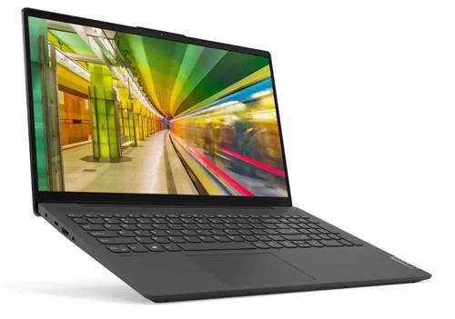
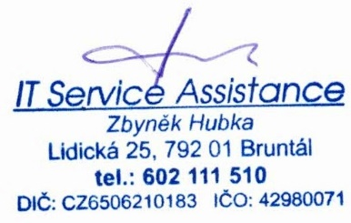
cena 14990,- s daní

12.1.2021

